LAPORAN PRAKTIKUM BASIS DATA
Instalisasi MySQL dan Cara Menggunakanya melalui Command Line Interface (CLI)



DISUSUN OLEH :
Noufal Aji Prasetyo
2340506059

PROGRAM STUDI S1 TEKNOLOGI INFORMASI
JURUSAN TEKNIK ELEKTRO FAKULTAS TEKNIK
UNIVERSITAS TIDAR
2024

LAPORAN

PRAKTIKUM BASIS DATA


Diisi Mahsiswa Praktikan
Nama Praktikan | Noufal Aji Prasetyo
NPM | 2340506059
Rombel | 3
Judul Praktikum | Instalisasi MySQL dan Cara Menggunakanya
Tanggal Praktikum | 22 Febuari 2024
Diisi Asisten Praktikum
Tanggal Pengumpulan
Catatan
PENGESAHAN |  | NILAI
Diperiksa oleh : | Disahkan oleh :
Asisten Praktikum | Dosen Pengampu
Nanda Cahya Septiawan | Imam Adi Nata, S.Kom., M.Kom.

PROGRAM STUDI S1 TEKNOLOGI INFORMASI
JURUSAN TEKNIK ELEKTRO FAKULTAS TEKNIK
UNIVERSITAS TIDAR
2024

I. Tujuan Praktikum
Tujuan dari praktikum ini adalah agar mahasiswa mampu menjelaskan Langkah instalisasi mysql, mampu melakukan installisasi mysql, mampu menggunkana mysql melalui Command Line Interface (CLI)

II. Dasar Teori
MySQL adalah system menajemen basis data relasional (RDBMS) yang terkenal karena kecepatan, kekitalan, dan fleksibelitasnya. Dikembangkan oleh perusahaan Swedia, MySQL AB, sebelum akhirnya diakusisi oleh Oracle Corporation pada tahun 2010, MySQL telah menjadi salah satu RDBMS open-source yang paling popular didunia. Ini tersedia dalam versi open-source dan versi konversial.
  - Keunggulan MySQL
- Fleksibilitas dan Kemudahan penggunaan
- Performa terbaik
- Memiliki Standar Industri
- Kemanan Terjamin
- Multi User
- Mendukung Bahasa Pemrograman lain
- Mendukung berbagai macam data
- Open-source
- Tidak membutuhkan RAM yang besar
  - Kekurangan MySQL
- Kurang cocok untuk aplikasi game dan mobile
- Masih sulit untuk mengelola database dengan ukuran besar
- Kurang Bagus dari segi technical support
Dalam hal fitur, MySQL menyediakan beragam fungsionalitas seperti dukungan untuk Bahasa SQL stkitar, transaksi, indeks, dan tipe data yang beraragam, termasuk string, numerik,tanggal, dan banyak lagi. Selain itu MySQL juga mendukung fitur-fitur canggih seperti replica, clustering, dan partisi table yang memungkinkan penggia untuk mendistribusikan dan mengelola data ,ereka dengan lebih efisien dan dapat dikitalkan.

III. Metode Praktikum

A. Alat dan bahan
Alat :
- PC (Komputer)
- Keyboard
- Mouse

Bahan :
- Operating System Windows 10
- Program Ms.Word
- XAMPP, Command Line (CLI)
- File Materi Praktikum

B. Langkah kerja
- Menyalakan perangkat komputer
- Mendownload Software XAMPP pada lama https://www.apachefriends.org/
- Setelah di unduh install XAMPP
- Membuka file materi praktikum yang dishare pada elita
- Membaca dan memahani materi pada file materi praktikum
- Membuka software XAMPP dan start pada bagian Apache dan MySQL
- Buka Command Line Interface
- Ketik CD C:\xampp\mysql\bin enter maka akan pindah lokasi ke dalam folder xampp
- Selanjutnya ketik mysql -u root -p seperti gambar dibawah
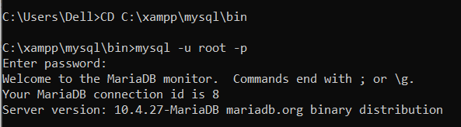
Gambar 1.1
- Selanjutnya membuat Database mahasiswa seperti gambar dibawah
Gambar1.2
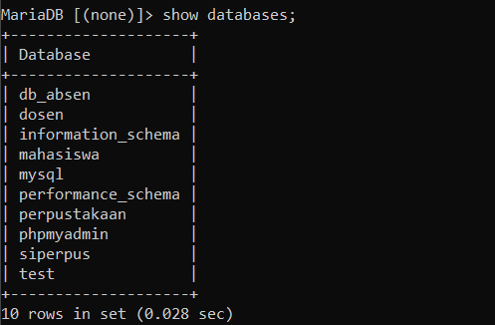
Gambar 1.3
Dan jika berhasil maka akan tersimpan pada database pada gambar 1.3

- Selanjutnya membuat Table Dosen, Mahasiswa, Matkul, Perpustakaan, dan KHS. Sebelum itu kita harus menggunakan database mahasiswa dengan ketik user mahasiswa atau bisa dengan nama yang lainnya sesuai dengan nama database yang tadi dibuat. Jika berhasil masuk akan ada Databes Changed seperti pada gambar 1.4
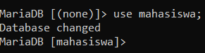
Gambar 1.4
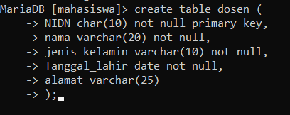
Gambar 1.5
- Untuk Mahsiswa, Mtakul, dan Perpustakaan hamper sama cara pembuatan table nya. Untul Mahasiswa primary key bisa menggunakan NPM, Matkul bisa menngunakan Kode Matkul, dan perpustakaan bisa mengunakan no buku, KHS bisa menggunakan NPM. Jika berhasil tidak eror akan seperti gambar di bawah.
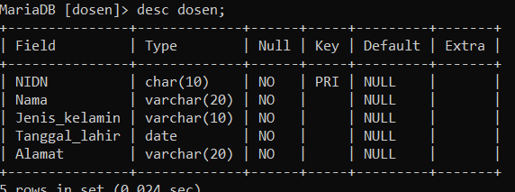
Gambar 1.6
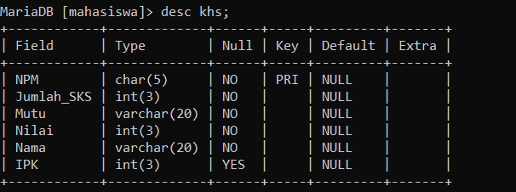
Gambar 1.7
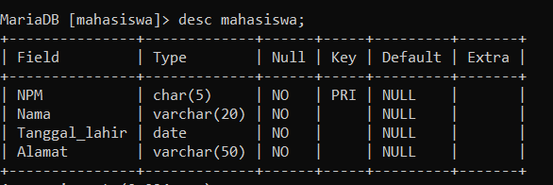
Gambar 1.8
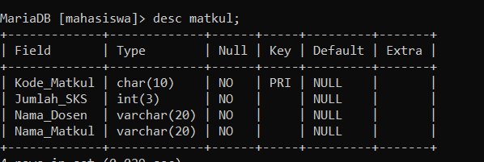
Gambar 1.9
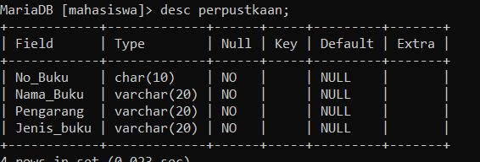
Gambar 1.10

IV. Hasil dan Analisis

Gambar 1.11
- Gambar 1.11 adalah gambar dari hasil membuat table dosen


Gambar 1.12
- Gambar 1.12 adalah gambar dari hasil membuat tablel khs


Gambar 1.13
- Gambar 1.13 adalah gambar dari hasil membuat table mahasiswa


Gambar 1.14
- Gambar 1.14 adalah gambar dari hasil membuat table matkul

Gambar 1.15
- Gambar 1.15 adalah gambar dari hasil membuat table perpustkaan

Pada setiap table terdapat satu primary key yang bertujuan agar mempunyai tanda pengenal tetapi setiap tanda pengenal harus berbeda. Dan setiap Atribute mempunyai type data sesuai apa yang akan dibutuhkan. Dan untuk memastikannya sudah tersimpan belum bisa pergi ke website phpMyAdmin
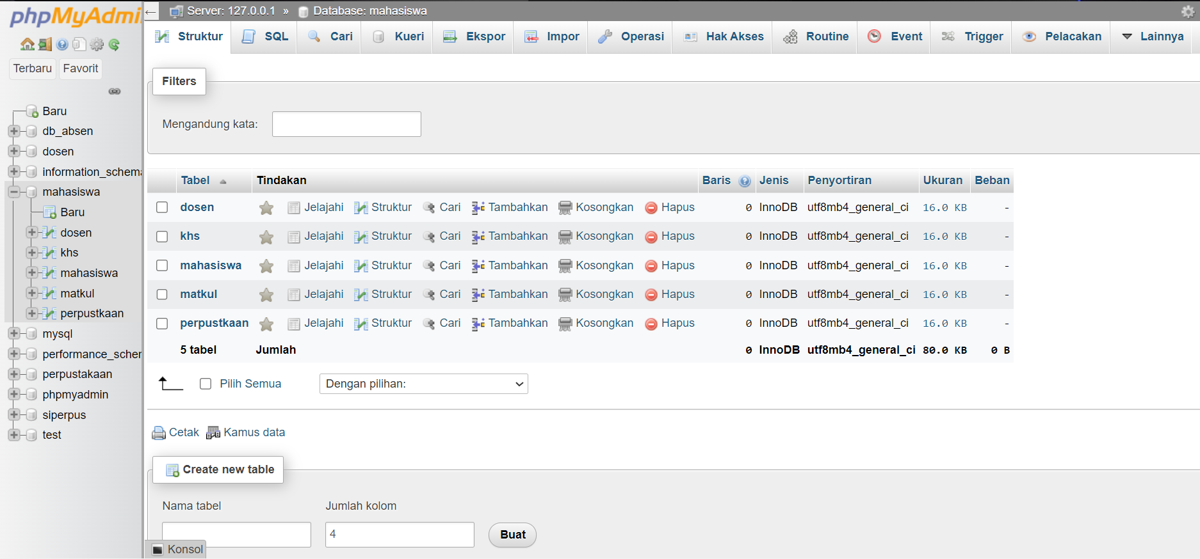
Gambar 1.16
Seperti gambar 1.16 jika database sudah tersimpan

V. Kesimpulan
Kesimpulan dari praktikum diatas agar mahasiswa dapat mengoperasikan menginstal XAMPP dan juga mengaplikasikannya. Dan tahu cara membuat sebuah database yang nantinya akan digunakan.

VI. Referensi

https://www.biznetgio.com/news/apa-itu-mysql

